U23.1/CD Scheda creata il 17 aprile 2025; Ultimo aggiornamento: 8 ottobre 2025
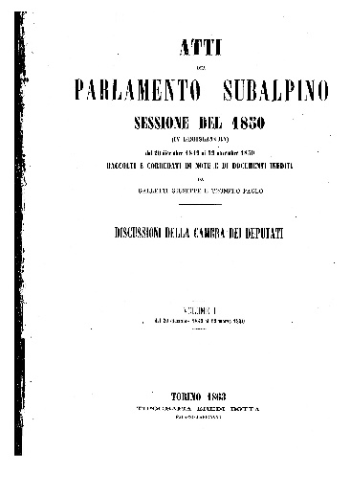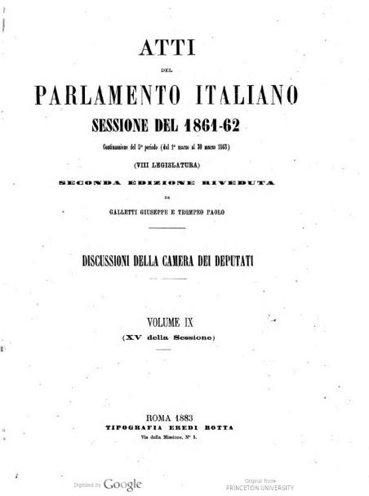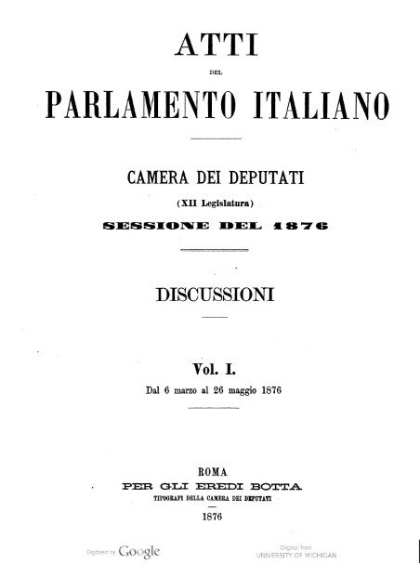
Descrizione storico-bibliografica
*Atti del Parlamento Subalpino. Discussioni della Camera dei Deputati. - 1848-1859. - Torino : Tipografia eredi Botta, 1856-1875. – volumi ; 30 cm. ((Periodicità irregolare. - Da: 1. sessione del 1849, pubblicata nel 1860, aggiunge il complemento del titolo: raccolti e corredati di note e di documenti inediti da Paolo Trompeo. - Dal 1865 pubblicati a Firenze, dal 1872 a Roma. - TO00177488; RMS2659511; MOD0910622
Autori: Galletti, Giuseppe <1798-1873>; Trompeo, Paolo; Sardegna <Regno> : Camera dei deputati
Soggetto: Regno di Sardegna <1717-1861> - Camera dei deputati - Atti e documenti - 1848-1859
Copie digitali: 1848-1859 ; 1848-1859

*Atti del Parlamento italiano. Discussioni della Camera dei deputati. - 1860-1873. - Torino : Eredi Botta, 1860-1873. – 14 volumi ; 30 cm. ((Periodicità irregolare. - Nel 1860: 2. ed. riveduta da Giuseppe Galletti e Paolo Tropeo. - ACNP P 00091346. - NAP0210694
Autori: Galletti, Giuseppe <1798-1873>; Trompeo, Paolo; Italia : Camera dei deputati
Copia digitale:
*https://biblioteca.camera.it/7?testo_biblioteca=18
*1860-1873 https://catalog.hathitrust.org/Record/008607952?filter%5B%5D=language%3AItalian&filter%5B%5D=format%3AJournal&sort=title&ft=ft

*Atti del Parlamento italiano. Discussioni / Camera dei deputati. – 1 (1874)- . - Torino : eredi Botta, 1874- . - volumi ; 30 cm. ((Periodicità irregolare. - L'editore varia: Roma : Tipografia della Camera dei Deputati. - La numerazione dei volumi è progressiva all'interno delle singole legislature. - ACNP P 00071789. - ACNP P 00091346. - ACNP P 00099014. - TO00177686; TO00177483; UMC0548748
Fusione di:
*Atti del Parlamento italiano. Discussioni della Camera dei deputati
*Rendiconti del Parlamento italiano. Discussioni della Camera dei deputati [U23.1CDR]
Variante del titolo: *Atti parlamentari della Camera dei Deputati. Discussioni.
Autore: Italia : Camera dei deputati
Soggetto: Italia - Camera dei deputati - Discussioni parlamentari
Copia digitale: *https://biblioteca.camera.it/7?testo_biblioteca=18
*1874-1899 https://catalog.hathitrust.org/Record/008607952?filter%5B%5D=language%3AItalian&filter%5B%5D=format%3AJournal&sort=title&ft=ft

Informazioni storico-bibliografiche
Atti parlamentari digitalizzati
Il progetto, di cui la Biblioteca della Camera ha la responsabilità scientifica, ha l'obiettivo di rendere consultabili su Internet tutti gli atti parlamentari della Camera dei deputati a partire dal 1848, nonché gli Atti dell'Assemblea Costituente e del Parlamento in seduta comune.
Attraverso il portale storico della Camera dei deputati è possibile consultare tutti gli atti finora pubblicati, fino alla legislatura precedente quella in corso, integrati con altri materiali digitali. In particolare, sono disponibili i resoconti stenografici dal 1848 in poi e, per il solo periodo Costituente e Repubblicano, i progetti di legge e gli altri atti e documenti non legislativi.
Nella sezione Legislature precedenti si accede, separatamente, ai documenti relativi all'Assemblea Costituente, a ciascuna delle legislature repubblicane precedenti quella in corso, e al Parlamento in seduta comune. Oltre ai testi ufficiali in formato immagine, vengono fornite all'utente funzionalità di consultazione analoghe a quelle disponibili per gli atti della legislatura corrente, integrate da appositi motori di ricerca.
Vai al portale storico della Camera dei deputati
Vai alle Legislature precedenti
Vedi anche il sito storico del Senato della Repubblica
https://biblioteca.camera.it/7?testo_biblioteca=18.

https://storia.camera.it/digital. 